Батыс Қазақстан облысы әкімдігінің 2016 жылғы 17 маусымдағы № 188 "Ветеринариялық зертханалар (сынау хаттамалары) беретін сараптама актілерін беру" мемлекеттік көрсетілетін қызмет регламентін бекіту туралы" қаулысына өзгерістер енгізу туралы
Күшін жойған
Батыс Қазақстан облысы әкімдігінің 2019 жылғы 30 шілдедегі № 183 қаулысы. Батыс Қазақстан облысының Әділет департаментінде 2019 жылғы 31 шілдеде № 5756 болып тіркелді. Күші жойылды - Батыс Қазақстан облысы әкімдігінің 2020 жылғы 1 маусымдағы № 124 қаулысымен
Ескерту. Күші жойылды - Батыс Қазақстан облысы әкімдігінің 01.06.2020 № 124 қаулысымен (алғашқы ресми жарияланған күнінен бастап қолданысқа енгізіледі).
Қазақстан Республикасының 2001 жылғы 23 қаңтардағы "Қазақстан Республикасындағы жергілікті мемлекеттік басқару және өзін-өзі басқару туралы", 2013 жылғы 15 сәуірдегі "Мемлекеттік көрсетілетін қызметтер туралы" Заңдарын басшылыққа ала отырып, Батыс Қазақстан облысының әкімдігі ҚАУЛЫ ЕТЕДІ:
Батыс Қазақстан облысы әкімдігінің 2016 жылғы 17 маусымдағы №188 "Ветеринариялық зертханалар (сынау хаттамалары) беретін сараптама актілерін беру" мемлекеттік көрсетілетін қызмет регламентін бекіту туралы" қаулысына (Нормативтік құқықтық актілерді мемлекеттік тіркеу тізілімінде №4496 тіркелген, 2016 жылдың 5 тамызында "Әділет" ақпараттық-құқықтық жүйесінде жарияланған) мынадай өзгерістер енгізілсін:
көрсетілген қаулымен бекітілген "Ветеринариялық зертханалар (сынау хаттамалары) беретін сараптама актілерін беру" мемлекеттік көрсетілетін қызмет регламентінде:

4-тармақтың бірінші абзацы мынадай редакцияда жазылсын:
"4. Мемлекеттік қызметті көрсету нәтижесі – сараптама актісі (сынақ хаттамасы) не Стандарттың 10-тармағында көзделген негіздер бойынша мемлекеттік қызметті көрсетуден бас тарту туралы уәжді жауап.";
6-тармақтың 6) тармақшасы мынадай редакцияда жазылсын:
"6) көрсетілетін қызметті берушінің бөлімі жеткізілген сынамаларды, ілеспе құжаттарды Сынамаларды алу қағидаларына сәйкес талдауды және тексеріп қарауды жүргізеді.
Көрсетілетін қызметті беруші көрсетілетін қызметті алушының құжаттарын алған сәттен бастап 2 (екі) жұмыс күні ішінде ұсынылған құжаттардың толықтығын тексереді.
Көрсетілетін қызметті алушы құжаттардың толық топтамасын ұсынбаған және (немесе) мерзімі өтіп кеткен құжаттарды ұсынған жағдайда, көрсетілетін қызметті беруші көрсетілген мерзімдерде өтінішті одан әрі қараудан уәжді бас тарту туралы жазбаша жауап береді.
Диагностикалық зерттеулер немесе ветеринариялық-санитариялық сараптама мынадай мерзімдерде жүргізіледі:
серологиялық зерттеулер бойынша:
классикалық – 5 (бес) жұмыс күні ішінде;
иммундық ферменттік талдау (ИФТ) – 20 (жиырма) жұмыс күні ішінде (сынамалардың жиналуына байланысты);
вирусологиялық зерттеулер – 25 (жиырма бес) жұмыс күні ішінде (зерттеулер жөніндегі әдістемелерге байланысты);
молекулярлы-генетикалық зерттеулер (МГЗ) – 20 (жиырма) жұмыс күні ішінде (сынамалардың жиналуына байланысты);
бактериологиялық зерттеулер бойынша:
микроскопия – 2 (екі) жұмыс күні ішінде;
биологиялық сынама – 70 (жетпіс) жұмыс күні ішінде (зерттеулер жөніндегі әдістемелерге байланысты);
паразитологиялық зерттеулер бойынша – 3 (үш) жұмыс күні ішінде;
тамақ өнімдерінің, жемшөп және жемшөп қоспаларының қауіпсіздік көрсеткіштерін анықтау бойынша –8 (сегіз)жұмыс күні ішінде;
тамақ өнімдерін міндетті және қосымша зерттеулер бойынша – 1 (бір) жұмыс күні ішінде.
Қазақстан Республикасы Ауыл шаруашылығы министрінің 2015 жылғы 16 қаңтардағы № 7-1/19 "Сараптама актісін (сынақ хаттамасын) беру қағидаларын бекіту туралы" бұйрығымен (Қазақстан Республикасының Әділет министрлігінде 2015 жылғы 10 наурызда № 10410 тіркелді) бекітілген сараптама актісін (сынақ хаттамасын) беру қағидаларына сәйкес сараптама актісін (сынақ хаттамасын) дайындайды.
Нәтижесі - сараптама актісін (сынақ хаттамасын) дайындау.";

2-қосымша осы қаулының қосымшасына сәйкес жаңа редакцияда жазылсын.
2. "Батыс Қазақстан облысының ветеринария басқармасы" мемлекеттік мекемесі (С.Б.Нұрмағанбетов) осы қаулының әділет органдарында мемлекеттік тіркелуін, Қазақстан Республикасы нормативтік құқықтық актілерінің эталондық бақылау банкінде және бұқаралық ақпарат құралдарында оның ресми жариялануын қамтамасыз етсін.
3. Осы қаулының орындалуын бақылау Батыс Қазақстан облысы әкімінің орынбасары М.М.Сатқановқа жүктелсін.
4. Осы қаулы алғашқы ресми жарияланған күнінен кейін күнтізбелік жиырма бір күн өткен соң қолданысқа енгізіледі.
2019 жылғы 30 шілдедегі № 183
Батыс Қазақстан облысы
әкімдігінің қаулысына
қосымша
"Ветеринариялық зертханалар
(сынау хаттамалары) беретін
сараптама актілерін беру"
мемлекеттік көрсетілетін қызмет
регламентіне 2-қосымша
"Ветеринариялық зертханалар (сынау хаттамалары) беретін сараптама актілерін беру" мемлекеттік қызметін көрсетудің бизнес - процестерінің анықтамалығы

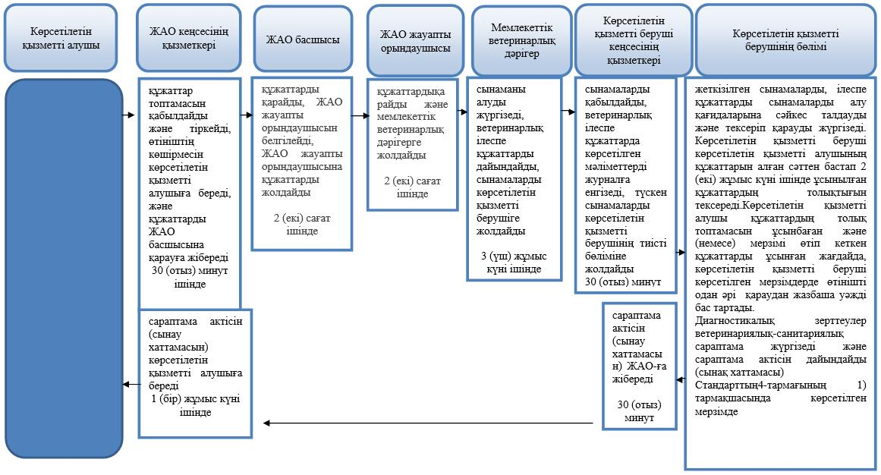

© 2012. Қазақстан Республикасы Әділет министрлігінің «Қазақстан Республикасының Заңнама және құқықтық ақпарат институты» ШЖҚ РМК

